«Правила эффективной коммуникации с детьми по проблеме сексуальности»
Правило первое. Если разговор заходит о сексуальных отношениях, слушайте ребенка внимательно, отключитесь от всех других дел. Если разговор возник в неподходящий момент, перенесите его, но так, чтобы не казалось, что вы уходите от темы. Важно показать свою заинтересованность — отложите газету, выключите телевизор, не зевайте, не смотрите на часы. Не надо торопить ребенка, «выжимать» из него больше, чем он хочет сказать.
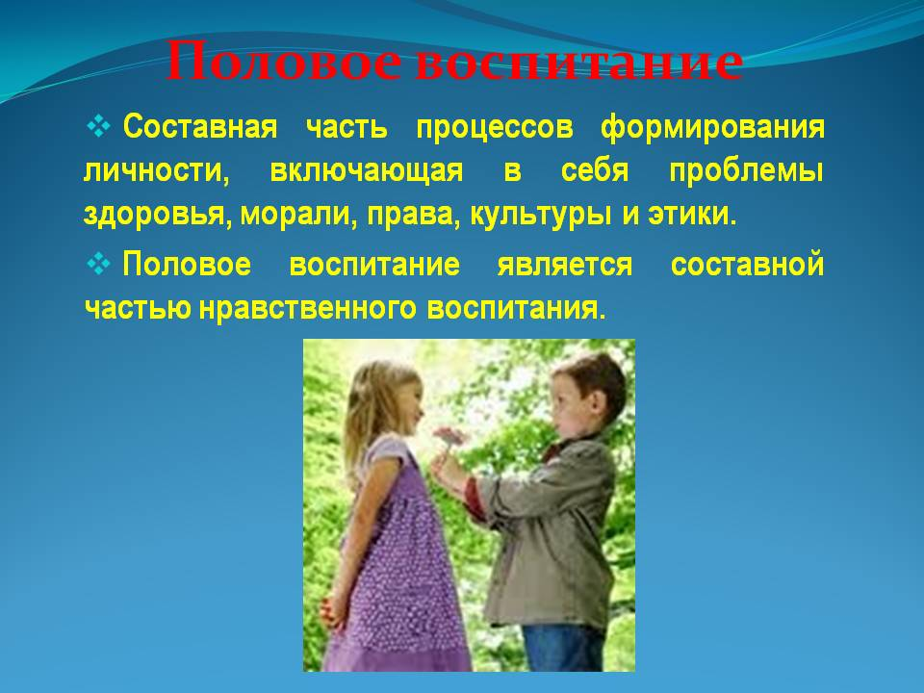
Правило второе. Дайте понять ребенку, что слушаете его внимательно, время от времени что-то уточняя, переспрашивая, показывая, что вы не потеряли нить разговора, Такого рода «обратная связь» поощряет на продолжение разговора.
Правило третье. Обсуждая с детьми вопросы сексуальности, избегайте упреков и насмешек, используйте позитивные методы коммуникации, основанные на поощрении «обратной связи». Негативные методы общения могут закрепить в сознании подростка настороженное отношение к проблеме пола и тем самым повредить развитию его нормальной сексуальности. Не ждите, что подросток раскроет перед вами все карты. Не удивляйтесь и не расстраивайтесь, если он поспешит уйти, как только вы начнете разговор «про это». Хорошо уже, что он увидел вашу готовность к разговору, возможно, он сам позднее вернется к нему.
Не начинайте с «от Адама». Если вы собираетесь говорить с ребенком о том, как избежать беременности, то сразу говорите о контрацептивных средствах, а не о птичках и о пчелках — иначе, когда вы дойдете до презервативов, его уже не будет в комнате.

Правило четвертое. Стройте фразы так, чтобы они начинались со слов «я» или «мне». Высказывания, начинающееся со слова «ты», носят атакующий характер и вызывают желание оправдываться, возражать: это быстро разрушает контакт.

Правило пятое. По возможности формулируйте свои высказывания в форме утверждений, а не вопросов, поскольку вопросы часто воспринимаются как ловушки. Например, когда вы спрашиваете дочь: «Почему ты не встречаешься ни с кем кроме Сережи?», вас ведь совершенно не интересует, почему именно дочь выбрала этого парня. Этим вопросом вы выражаете свое недовольство, не интересуясь ее мнением. Вместо этого вопроса можно было бы заметить: «Мне кажется, девушки твоего возраста не ограничиваются одним поклонником».


Правило шестое. Если разговор принимает конфликтный характер, всеми силами избегайте «абсолютных» категорий типа «всегда», «никогда», «каждый раз». Эти понятия вообще надо употреблять осторожно, так, как они всегда выражают возражения у того, к кому обращены.


Желаем удачи!

Педагог-психолог: Баторова Б.Ц.

МАОУ «Могойтуйская средняя общеобразовательная школа №1 имени В.Р.Гласко»
Памятка для родителей

«Правила эффективной коммуникации с детьми по проблеме сексуальности»

пгт. Могойтуй, 2018

